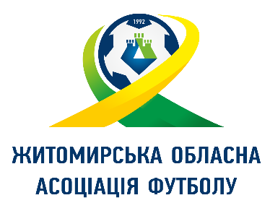

Контактні дані представників команд РОС-Чемпіонату Житомирської області сезону 2020 року
Команда | Представник | Номер Телефону
«Полісся»  (Ставки) | Герасименко Антон Юрійович  Целованський Олег Леонідович | 0504881331  0503333414
«Зоря»  (Врублівка) | Кадлубовський Анатолій Антонович  Чорний Віктор Миколайович | 0676896497  0983290208
«Звягель»  (Новоград-Волинський) | Кузьмич Григорій Логвинович  Скидан Руслан Миколайович | 0637053635  0638549772
«Мал»  (Коростень) | Прудко Григорій Євгенійович  Вигівський Олександр Васильович | 0974311980  0973521368
«Агролайф» (Попільнянський район) | Березовський Микола Анатолійович  Климчук Ярослав Васильович | 0637128886  0930570011
ФК «Бердичів» | Зеленцов Ігор Анатолійович  Подгорчук Олександр Іванович | 0675842221  0674101988
«Арсенал-ДЛГ»  (Овруч) | Цимбалюк Василь Олексійович  Джус Сергій Миколайович | 0983159516  0674110368
ФК «Радовель» | Павленко Ярослав Леонідович  Мосейчук Віктор Володимирович | 0969415006  0685185470

